Fotos importieren auf PC

Vorbereitung
Mit der Zeit sammeln sich die gespeicherten Bilder. Früher kostete ein Dia-Film über einen Franken (auf heute umgerechnet). Da überlegte man, bevor man knipste. Heute hat man Hunderte, ja Tausende Bilder. Selbst gemachte und andere von Bekannten. Da braucht man Ordnung, damit man nach Jahren noch weiss, wer und wo es war. Dank der grossen Displays der Digitalkameras lassen sich direkt nach der Aufnahme die Bilder kontrollieren. Nutzen Sie diesen Vorteil, um zwischendurch weniger gelungene Aufnahmen zu löschen.

Bilder werden auf dem Computer in der Regel im Standardordner Eigene Bilder, der standardmässig eingerichtet ist, abgelegt. Besonders dann, wenn man viele Bilder unterschiedlicher Kategorien auf den Computer laden, sollte man Unterordner anlegen. Dazu noch einen Ordner #Neuzugänge, der als Zielordner für die zu übertragenden Bilder genutzt wird. Von dort aus können die Bilder dann in den endgültigen Ordner verschoben werden.

Neue Ordner erstellen
Klicken Sie den Ordner Bilder und Klicken Sie die rechte Marstaste. | Wählen Sie die Auswahl Neu, dann den Pfeil rechts und klicken Sie Ordner | Geben Sie den Namen des neuen Ordners ein

Übertragen mit Foto-Verwaltungsprogramm
Spezielle Programme (Picasa, Adobe Photoshop, Fotos auf Windows 10) suchen automatisch auf der Kamera, ob neue Fotos vorhanden sind, sobald das Gerät mit dem USB-Kabel angehängt wird.
Die zu übertragenden Fotos können ausgewählt werden.

Bilder ab Kamera ohne Internet-Anschluss

Bilder per USB-Kabel übertragen
in vielen Fällen liegt Ihrer Digitalkamera ein USB-Kabel bei. An der Kamera befindet sich hinter einer Klappe oder einer Gummiabdeckung dann eine Mini- oder Mikro-USB-Buchse, die Sie mit dem passenden Ende des Kabels verbinden.
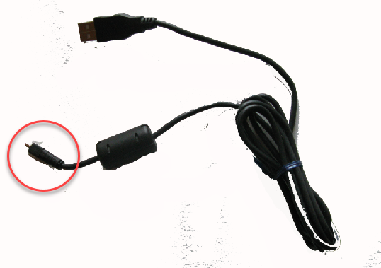 | 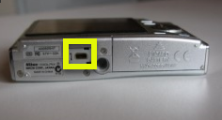
Mitgeliefertes Kabel | Einstecken in die Kamera
Anschliessend stecken Sie das andere Ende in eine freie USB-Buchse Ihres Computers.

Das Fotoprogramm öffnen (Beispiel Picasa)
Die Kamera muss eingeschaltet sein.  Suchen Sie über das Menü Datei die Auswahl Importieren | Wählen Sie die Kamera aus. Evtl. wird der Name des Speichermediums angezeigt. | Wählen Sie das Zielverzeichnis aus. Picasa erstellt jeweils einen Ordner nach Datum.  In der Regel haben Sie die Auswahl, die kopierten Fotos auf der Kamera zu löschen.

Bilder per Speicherkarte übertragen
Eine andere (einfachere) Variante ist das Übertragen direkt ab Speicherkarte.
Tintenstrahl-Farbdrucker haben in der Regel eine Leseeinheit,
Andernfalls kaufen Sie sich einen Kartenleser. Den schliessen Sie wie mit dem USB-Kabel an Ihren Computer an.

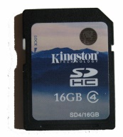 | 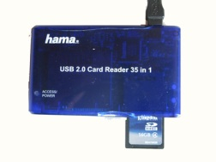 | 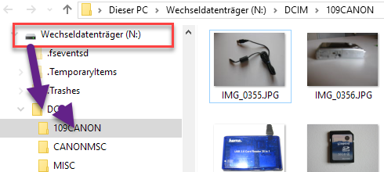
Nehmen Sie die Speicherkarte aus der Kamera | Stecken Sie die Speicherkarte in die Lese-Einheit. | Öffnen Sie das Wechsel-Laufwerk und suchen Sie den Ordner mit den Bildern. | Wählen Sie über Ansicht die grossen Symbole, damit die Bilder sichtbar sind.
Einfacher geht es über ein Programm wie Picasa, da wählen Sie statt der Kamera das Wechsel-Laufwerk aus.

Fotos in endgültigen Ordner verschieben
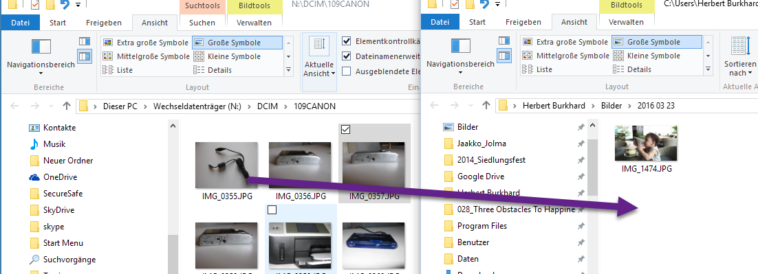 | 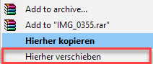
Öffnen Sie eine zweite Sitzung des Windows Explorers und platzieren Sie diese so, dass das Wechsel-Laufwerk links und das Ziel-Verzeichnis rechts sind. | Ziehen Sie die gewünschten Bilder mit der Maustaste in den Zielordner. Mit der rechten Taste können Sie wählen, ob die Fotos kopiert oder verschoben werden.

Bilder vom iPhone auf einen PC übertragen
Das iPhone hat eine gute Kamera eingebaut und ist meistens dabei. Die Speicherkarte ist schnell voll, daher lohnt es sich, die Bilder auf den PC zu übertragen, um so Platz auf dem iPhone zu schaffen. Aber auch zur Sicherung der Fotos bei Verlust oder Defekt ist es ratsam, die Bilder auf einen PC zu kopieren.

Windows Explorer
Der Windows Explorer ist in jedem PC integriert und dient dazu, die Dateien auf dem Windows Computer zu verwalten. Sie können den Explorer aber auch verwenden, um Bilder von Ihren iPhone auf den PC zu übertragen. Nachdem das iPhone vom Computer erkannt wurde, finden Sie dieses bei den Geräten, wie die anderen Laufwerke.  Die Bilder sind dort im Unterverzeichnis DCIM oder einem Unterverzeichnis darin abgelegt. | 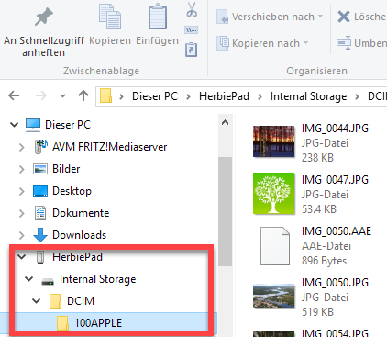
- Schritt 1: Verbinden Sie Ihr iPhone per USB Kabel mit Ihrem Computer und warten Sie darauf, dass das iPhone erkannt wird.
- Schritt 2: Sobald Ihr iPhone erkannt wurde, finden Sie es im Bereich Mein Computer.
- Schritt 3: Öffnen Sie Ihr iPhone und wechseln Sie in den Ordner DCIM. Dort sind Ihre Bilder abgespeichert.
- Schritt 4: Wählen Sie die Bilder aus, die Sie übertragen möchten und kopieren Sie diese mit der Maustaste auf Ihren Computer.

iTunes
Bedingungen: iTunes muss auf Ihrem PC installiert sein.

iTunes ist ein Programm von Apple, das zur Dateiverwaltung bei Apple-Geräten wie dem iPhone dient. Damit können Sie Inhalte mit Ihrem Computer synchronisieren und Dateien auf das iPhone übertragen, bzw. vom iPhone auf den PC.

- Schritt 1: Verbinden Sie Ihr iPhone per USB Kabel mit Ihrem Computer und starten Sie iTunes. Ihr iPhone sollte innerhalb von wenigen Sekunden erkannt werden. Je nach Konfiguration startet iTunes automatisch, wenn die Verbindung hergestellt wird.
- Schritt 2: Gehen Sie auf den Punkt Datei links oben in der Menüleiste.
- Schritt 3: Wechseln Sie auf Geräte und klicken Sie anschliessend auf iPhone synchronisieren. Nun werden alle Dateien inkl. Bilder auf Ihren Computer übertragen.

Fotostream / iCloud
Bedingungen: Sie benötigen ein iCloud-Konto (dies ist ein Speicherplatz im Internet, der zum iPhone gehört), iCloud für Windows muss auf dem PC installiert sein.
Fotostream muss auf dem iPhone aktiviert sein.
Navigiere auf dem iPhone zu Einstellungen > iCloud > Fotos & Kamera und aktiviere anschliessend Mein Fotostream hochladen. | 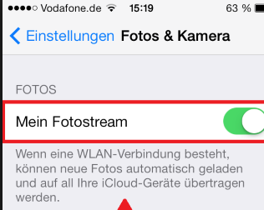

Wenn Mein Fotostream aktiviert ist, werden neue Fotos, die mit dem iPhone aufgenommen wurden, auf iCloud hochgeladen, wenn das Gerät über WLAN mit dem Internet verbunden ist. Die neuen Fotos werden auf deinem Gerät automatisch in Mein Fotostream oder Alle Fotos angezeigt. Sie werden unter Mein Fotostream auf deinen anderen Geräten angezeigt, einschliesslich deinen Mac-Computern (auf denen die iCloud-Fotomediathek nicht aktiviert ist), Windows-Computern und Apple TV.
Ihre Sammlung wird immer, wenn das Gerät mit dem WLAN verbunden ist und die Batterie geladen wird, in die iCloud hochgeladen. Je nach Geschwindigkeit Ihrer Internetverbindung kann es eine Weile dauern, bis alle Ihre Fotos und Videos auf allen Ihren Geräten und auf iCloud.com angezeigt werden.
Dadurch sind alle Ihre Fotos extern gesichert. Falls auf Ihrer Weltreise das iPhone gestohlen wird oder defekt ist – Ihre wertvollen Fotos sind gerettet.
- Schritt 1: Öffnen Sie iCloud für Windows und gehen Sie auf den Bereich Fotos
- Schritt 2: Aktivieren Sie die Funktion Mein Fotostream (normalerweise ist die Funktion bereits aktiviert).
- Schritt 3: Gehen Sie in den Einstellungen Ihres iPhones auf den Bereich iCloud und wechseln Sie zu Fotos und aktivieren Sie dort ebenfalls Mein Fotostream.

Anschliessend können die Bilder auf dem PC in andere Ordner verschoben werden. So kann wertvoller Speicherplatz in der iCloud – und vor allem auf dem iPhone gespart werden, | 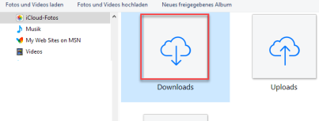

Google Drive, Dropbox, Flickr
Bedingungen: Sie benötigen ein Google-, Yahoo- oder Dropbox-Konto
Die Google Drive- oder die Dropbox-App muss auf Ihrem PC installiert sein.

Bei beiden handelt es sich ebenfalls um einen Speicher im Internet, welcher dem Dienst iCloud ähnelt. Auch hier können Sie jegliche Inhalte Ihres iPhones in das Internet hochladen und die Inhalte auf diese Weise auf Ihren PC übertragen.
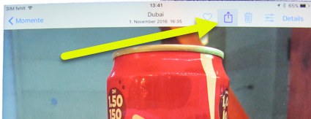 | 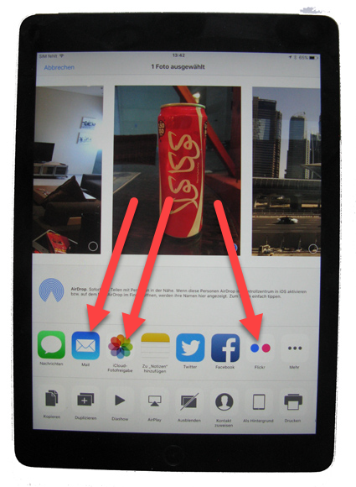 | 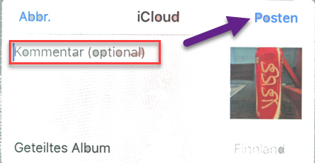
Suchen Sie das gewünschte Bild in den Fotos und drücken Sie oben das Icon. | Wählen Sie den gewünschten Empfänger | Geben Sie eine Beschreibung ein  Wählen Sie Posten

- Schritt 1: Wählen Sie auf Ihrem iPhone die Bilder aus, die Sie auf Google Drive, Flickr oder Dropbox übertragen möchten.
- Schritt 2: Wählen Sie dann zum Teilen die gewünschte-App aus und bestätigen Sie den Prozess.
- Schritt 3: Loggen Sie sich mit Ihrem Browser in Ihr Google-Profil https://drive.google.com/ Flickr.com oder Dropbox-Konto http://Dropbox.com ein und schlagen Sie die Seite auf.
- Schritt 4: Markieren Sie die Bilder, die Sie hochladen möchten und speichern Sie diese auf Ihrem Computer.

Beschriftung der Fotos
Die Bilder können mit Zusatzinformationen, also mit sogenannten Tags, versehen werden. Sie lassen sich sowohl für einzelne sowie mehrere Bilder gleichzeitig als auch für Ordner vergeben. Mit ihnen können Sie Ihre Bilder ganz unabhängig vom Datei- und Ordnernamen sowohl nach Datum, Ort als auch Inhalt auffindbar machen. Das können Sie im Windows relativ leicht ausführen. Vergessen Sie es aber nicht, diese Änderungen zu speichern.
Öffnen Sie den Windows-Explorer.  Aktivieren Sie das gewünschte Bild.  Auf der rechten Seite können Sie dem Feldnamen entsprechend Ihre Texte eingeben.  Am Ende unten die Schaltfläche Speichern klicken. | 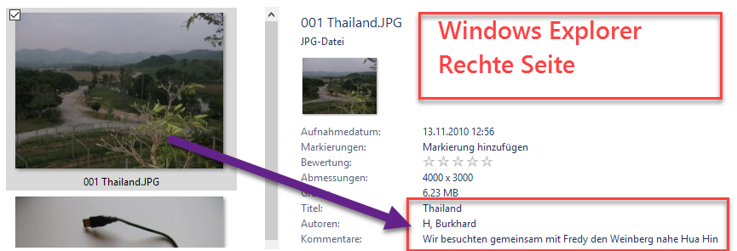

Daten sichern
Um den Verlust Ihrer Bilder zu vermeiden, sichern Sie diese mit Vorteil nach Kategorien auf DVDs. Diese lassen sich auch gut beschriften und so haben Sie stets Zugriff auch auf alte Bilder.

Sichern Sie Ihre Bilder auf alle Fälle wenigstens auf einer externen Festplatte. Sollten Sie auch unterwegs darauf zugreifen wollen, bietet sich ein zusätzlicher Cloud-Speicher an.

Der Dinosaurier unter den Cloud-Diensten bietet in der Gratisvariante ein Terabyte Speicherplatz, das reicht für rund 200.000 Bilder. Sie benötigen dazu einen Flickr-Account. Diese Variante ist auch sinnvoll zur Speicherung aller Ihrer eigenen Fotos und die von Bekannten.
In Flickr können die Fotos gespeichert, eingeordnet und zur Ansicht freigegeben werden. |  | 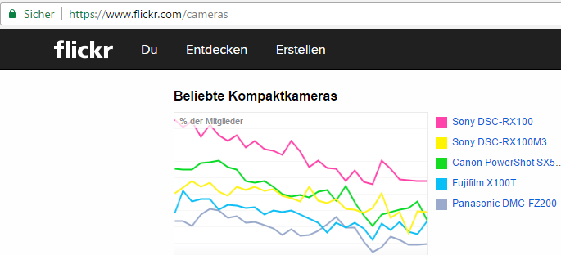

Fotos verbessern
Fotos können verbessert werden. Speziell über- oder unterbelichtete Fotos.
Dazu benötigt man ein spezielles Programm.
 | Vorher | Nachher

Auf PC: Lightroom
Das vielleicht umfangreichste Programm von Adobe gehört zu den besten seiner Klasse. Die Bildbearbeitung ist schön gelöst und liefert sehr gute Ergebnisse. Ob Geotagging, Aufnahmedaten oder Schlagworte, die Verwaltung und das Sortieren der Bilder, das Programm lässt je nach Version der Software fast keine Wünsche offen.

Auf PC: Lightzone
Lightzone ist ein kostenloses Programm von Open Office. Es entspricht im Funktionsumfang dem professionellen Lightroom.

iPhone: Camera+
Diese App (kostet wenige Franken) wird auf dem iPhone installiert und ermöglich das Verbessern der Fotos direkt auf dem iPhone – also bevor Sie es hochladen oder versenden.

